2018-2019学年度甲子中学创新部九年级10月月考卷
化学试卷
考试时间：80分钟；命题人：李冠贤
第I卷（选择题）
一、填空题（本题包含14小题，每题2分，共28分）
1.下列物质属于纯净物的是( )
A. 空气 B. 高钙奶粉 C. 蒸馏水 D. 加铁酱油
2.下列描述属于化学变化的是 （ ）
A. 黄沙扑面 B. 十里花香 C. 破镜难圆 D. 引火烧身
3.下列物质的用途中，主要利用其物理性质的是
A. 用生石灰做干燥剂 B. 用氢气制造燃料电池
C. 用铜丝制作导线 D. 用稀盐酸除去铁锈
4.某同学用托盘天平称量药品的质量，称得质量为6.2 g（1 g以下用游码），另一同学发现该同学把药品和砝码的位置放反了，请问该同学实际称的药品质量是多少
A. 6 g B. 5.8 g C. 6.2 g D. 6.4 g
5.规范的实验操作是获得实验成功的重要保证。下列如图所示的实验操作正确的是（ ）
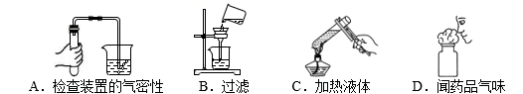
A. A B. B C. C D. D
6.新修订的《环境空气质量标准》增加了 PM2.5 监测指标，PM2.5 是指大气中直径小于或等于 2.5 微米的可吸入颗粒物。当前我国环境保护部正在着力推进以防治 PM2.5 为重点的大气污染防治工作。下列做法不会增加空气中 PM2.5 的是（ ）
A. 大力发展煤炭发电 B. 大力植树造林
C. 燃放烟花爆竹 D. 焚烧农作物秸秆和垃圾
7.分类是化学中常用方法，下列化学反应分类错误的是
A. 铁丝燃烧——属于缓慢氧化 B. 呼吸作用——属于氧化反应
C. 硫在空气中燃烧——属于化合反应 D. 高锰酸钾制氧气——属于分解反应
8.如图所示装置，有洗气、储气等用途。在医院给病人输氧气时，也利用了类似的装置，并在装置中盛放大约半瓶蒸馏水。以下说法不正确的是（ )
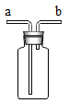
A. 该装置可用来观察是否有氧气输出 B. 该装置能用来观察输出氧气的速度
C. a 导管连接病人吸氧气的塑胶管 D. b 导管连接病人吸氧气的塑胶管
9.某反应的微观示意图如下，其中“”和“”表示不同元素的原子，下列说法不正确的是( )
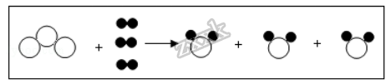
A. 反应物有4种分子
B. 反应前后原子个数不变
C. 反应前后元素种类不变
D. 化学变化中的最小粒子是原子
10.下列事实不能说明分子之间有间隔的是
A. 空气受热体积膨胀 B. 氮气加压降温形成液氮
C. 过氧化氢分解生成水和氧气 D. 25mL酒精和25mL水混合体积小于50mL
11.SnCl₂可用于脱色、防腐、电镀，SnCl₂中Sn的化合价为( )
A. +1 B. +2 C. +3 D. +4
12.两个软塑料瓶中分别充满O₂和CO₂两种无色气体，下列试剂不能将二者鉴别出来的是
A. 紫色石蕊试液 B. 水 C. 氯化钠固体 D. 澄清石灰水
13.区分下列各组物质，其方案不正确的是（ ）
选项 | 实验目的 | 实验方案
A | 区分腈纶线和羊毛线 | 点燃，闻燃烧的气味
B | 区分硬水和软水 | 加入肥皂液
C | 区分固体硝酸铵和食盐 | 在烧杯中加水溶解，触摸杯壁
D | 区分二氧化碳和氮气 | 将带火星的木条伸入瓶中

A. A B. B C. C D. D
14.最早使用的充电电池是铅蓄电池。已知电动车铅蓄电池充电时反应的化学方程式为：2PbSO₄+2H₂O==Pb+PbO₂+2X，则X的化学式为（ ）
A. SO₂ B. SO₃ C. H₂SO₃ D. H₂SO₄
第II卷（非选择题）
二、填空题（本题包含6小题，每空1分，共34分）
15.（1）化学世界绚丽多彩，请选择适当的序号填空
A、红色 B、绿色 C、黑色 D、白色 E、无色 F、紫黑色
①高锰酸钾 _______； ②氧化镁_________； ③ 碱式碳酸铜_________；
④五氧化二磷_________； ⑤稀盐酸________； ⑥木炭_______________；
（2）现有物质：①氮气；②氧气；③氦气；④干冰；将相关物质的序号填在相应的空格内：
属于稀有气体的是_________； 可用于人工降雨的是_________；
用于急救病人的是_________； 充入食品包装袋内的是__________。
16.(1)用化学用语填空：
①碳元素__________；
②3个钾原子___________；
③4个氮分子___________；
④钠离子_________；
⑤氢气_______；
⑥标出氧化钙中钙元素的化合价________．
(2)①3Cu²⁺中表示离子个数的数字是_________；
②SO₂中的“2”表示__________________．
17.安全、正确的操作和良好的习惯是实验成功的保证，请用所学知识填空；
（1）如果不慎将浓硫酸沾到皮肤或衣服上，应立即用大量水冲洗，然后再涂上3%~5%的______(填化学式)溶液；
（2）在蒸发操作中，当蒸发皿中出现___________时，停止加热，利用余热使滤液蒸干；
（3）固体药品通常保存在_____________里；
（4）给烧杯中的液体加热时，应在烧杯底部垫上________。
18.“三效催化转换器”可将汽车尾气中有毒气体处理为无毒气体，下图为该反应的微观示意图，其中不同的球代表不同种原子，依次是氧原子、氮原子、碳原子。根据图示回答下列问题。
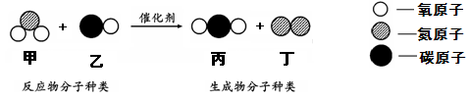
（1）该化学反应中生成物的丙、丁分子个数比为______________；
（2）甲、乙、丙、丁四种物质中属于单质的是_____（写化学式）
（3）一个甲分子是由______________构成的；
（4）上述反应中，不发生改变的粒子是___________（填“分子”或“原子”）
19.下图为四种粒子的结构示意图，根据图示回答有关问题：
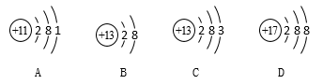
（1）写出其中属于阴离子的离子符号________。
（2）元素M形成的氧化物为M₂O₃，则M的原子结构示意图可能是_____（填字母序号）。
20.已知A、B、C、D、E是初中化学中常见的五种物质，均含有同一种元素。其中A为单质，B和C含有的元素完全相同，D是一种能使紫色石蕊溶液变红的物质。它们在一定条件下的转化关系如图所示(反应条件和部分反应物、生成物已省略)，请回答：
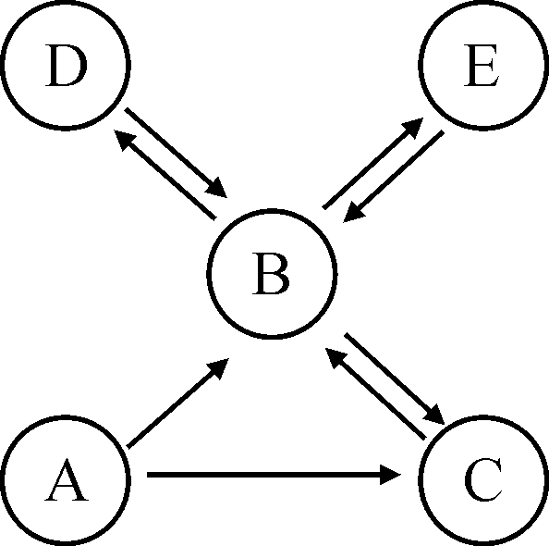
(1)D的化学式______________。
(2)写出下列反应的化学方程式：
A→C：________________________________；
B→E：________________________________。
(3)B的用途非常广泛，请举出一例____________________。
三、实验题（本题包含2小题，共27分）
21.下列为实验室常用的实验装置，回答问题
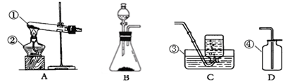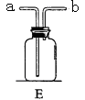
（1）请写出有标号仪器的名称：①________ ②_________③_________④__________。
（2）实验室用高锰酸钾制氧气应选用的发生装置是__________（填序号），装入药品前应先______________；实验中试管口要塞一团棉花，目的是_______如果用上述C装置收集到的氧气不纯，可能的原因是______，高锰酸钾制氧气的反应方程式为__________。
（3）若用图E装置收集氧气应从 ___________处进气（填“a”或“b”）；检验已满的方法是_______________，若在E中装满水用排水法来收集氧气应从_____处进气。
（4）实验室制二氧化碳的反应方程式为 _____；收集一般用______法，原因是_______。
22.某实验研究小组欲检验草酸晶体分解的产物并测定其纯度（杂质不发生反应）。
【查阅资料】
①草酸晶体（H₂C₂O₄•2H₂O）100℃开始失水，101.5℃熔化，189℃左右分解。
②无水硫酸铜遇水由白色变成蓝色。
③碱石灰既可吸收水也可以吸收 CO₂
甲、乙两同学采用不同的方法检验草酸晶体分解的产物并测定其纯度：
（1）请完成猜想三
【猜想与假设】
猜想一：分解产物是 CO₂、H₂O 猜想二：分解产物是 CO、 H₂O
猜想三：分解产物是_____。
【实验设计】
Ⅰ. 甲同学用下列实验仪器（图中某些加热装置已略去，实验所需药品不限）进行探究。
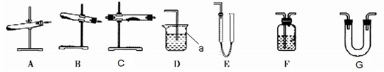
（2）仪器a 的名称是_____。
（3）用加热草酸晶体的方法获取气体，应该选择的气体发生装置是_____（填编号）。
（4）甲同学实验利用装置“G（碱石灰）—F—C（CuO 固体）—F”检验 CO，则 F 中盛装的试剂是_____，证明含有 CO 的现象是_____。
Ⅱ. 乙同学对装置进行了改进，设计的新装置如下图所示（所用容器为底部弯曲的试管）
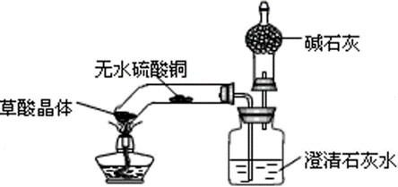
【实验过程】
乙同学加热试管后观察到无水硫酸铜由白色变成蓝色，澄清的石灰水变浑浊，且生成的气体通过碱石灰后，在干燥管的尖嘴处点燃，该气体能燃烧。通过进一步检验，确认燃烧的气体为 CO。
【实验结论】
（5）猜想_____是正确的，写出草酸晶体受热分解的化学方程式：_____。
【纯度计算】
乙同取样品a g，通过实验测得产生的CO 质量b g，则草酸纯度的表达式为_____。
【反思与评价】经过实验和讨论。请你对比两套装置，指出乙同学设计的装置优点是_____。
四、计算题（本题包含2小题，共11分）
23.乙基麦芽酚（C₇H₈Ox）是一种安全无毒的理想食品添加剂，是烟草、食品、饮料、香精等良好的香味增效剂，对食品的香味改善具有显著效果，且能延长食品储存期。请计算：
（1）乙基麦芽酚的相对分子质量为140，则x的数值为_______。
（2）乙基麦芽酚中碳、氢、氧三种元素的质量比为__________。
24.菱铁矿(主要成分是碳酸亚铁)是炼铁的原料之一，现取20.0 g菱铁矿，向其中加入足量稀硫酸，充分反应(菱铁矿中的杂质不参加反应，且难溶于水)，测得固体质量与所加稀硫酸的质量关系如图所示。
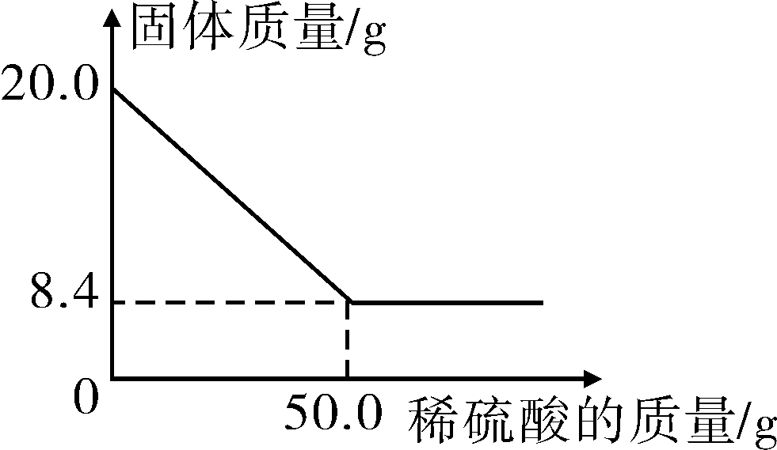
(1)20.0 g菱铁矿中FeCO₃的质量分数为________%。
(2)列式计算，恰好完全反应时所得溶液的质量。______
(3)向上述所得溶液中加入____________g水，能得到10%的硫酸亚铁溶液，用于缺铁花卉的营养液。

